第03讲 共点力下的动态平衡问题
（2023·浙江）
1．如图所示，水平面上固定两排平行的半圆柱体，重为G的光滑圆柱体静置其上，a、b为相切点，$$∠aOb=90°$$，半径Ob与重力的夹角为37°。已知$$sin37°=0.6$$，$$cos37°=0.8$$，则圆柱体受到的支持力F_{a}、F_{b}大小为（ ）
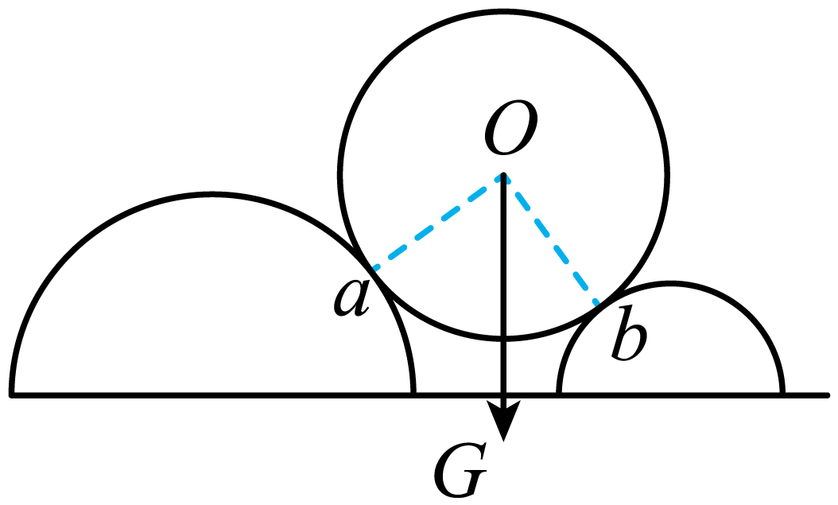
A．$$F_{a}=0.6G$$，$$F_{b}=0.4G$$ B．$$F_{a}=0.4G$$，$$F_{b}=0.6G$$
C．$$F_{a}=0.8G$$，$$F_{b}=0.6G$$ D．$$F_{a}=0.6G$$，$$F_{b}=0.8G$$
【答案】D
【难度】0.85
【知识点】直接合成法解决三力平衡问题
【详解】对光滑圆柱体受力分析如图
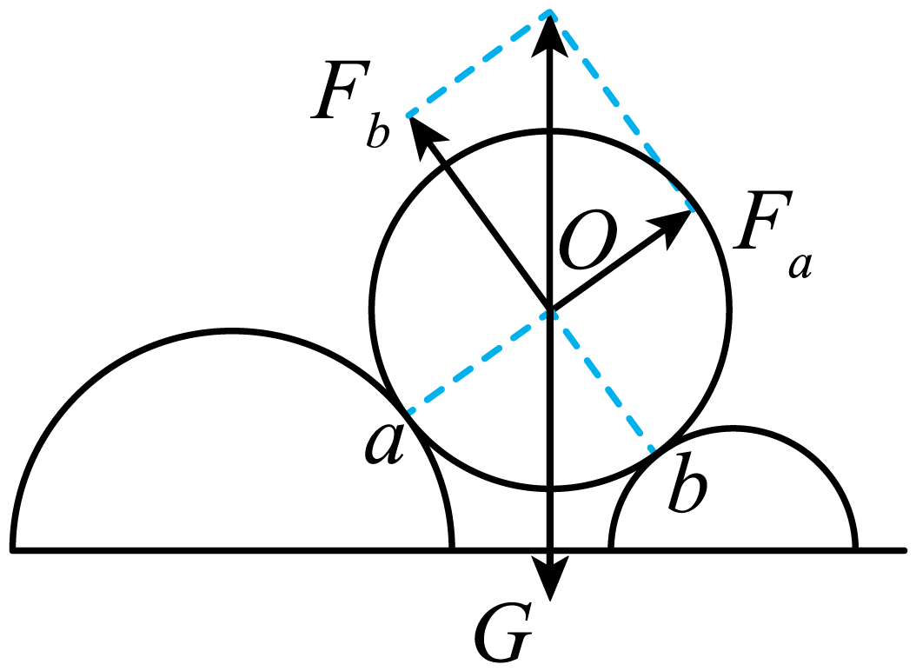
由题意有
$$F_{a}=Gsin{37}^{∘}=0.6G$$
$$F_{b}=Gcos{37}^{∘}=0.8G$$
故选D。
（2023·江苏）
2．如图所示，“嫦娥五号”探测器静止在月球平坦表面处。已知探测器质量为m，四条腿与竖直方向的夹角均为θ，月球表面的重力加速度为地球表面重力加速度g的$$\frac{1}{6}$$。每条腿对月球表面压力的大小为（ ）
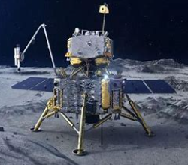
A．$$\frac{mg}{4}$$ B．$$\frac{mg}{4cosθ}$$ C．$$\frac{mg}{6cosθ}$$ D．$$\frac{mg}{24}$$
【答案】D
【难度】0.85
【知识点】整体法与隔离法解决共点力平衡问题
【详解】对“嫦娥五号”探测器受力分析有
F_{N} = mg_{月}
则对一条腿有
$$F_{\text{N1}}=\frac{1}{4}mg_{月}=\frac{mg}{24}$$
根据牛顿第三定律可知每条腿对月球表面的压力为$$\frac{mg}{24}$$。
故选D。
（2023·浙江）
3．如图所示，轻质网兜兜住重力为G的足球，用轻绳挂于光滑竖直墙壁上的A点，轻绳的拉力为$$F_{\text{T}}$$，墙壁对足球的支持力为$$F_{\text{N}}$$，则（ ）
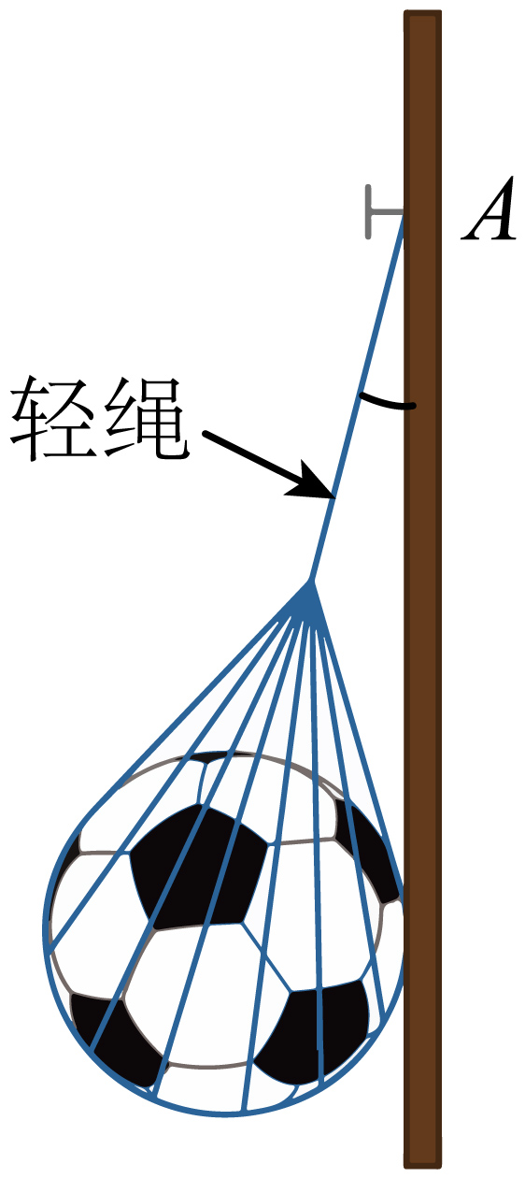
A．$$F_{\text{T}}<F_{\text{N}}$$ B．$$F_{\text{T}}=F_{\text{N}}$$
C．$$F_{\text{T}}>G$$ D．$$F_{\text{T}}=G$$
【答案】C
【难度】0.85
【知识点】正交分解法解共点力平衡问题
【详解】对网兜和足球受力分析，设轻绳与竖直墙面夹角为θ，由平衡条件
$$F_{\text{T}}=\frac{G}{cosθ}\text{=}\frac{F_{\text{N}}}{sinθ}，F_{\text{N}}=Gtanθ$$
可知
$$F_{\text{T}}>G$$，$$F_{\text{T}}>F_{\text{N}}$$
故选C。
[2022·浙江]
4．如图所示，水平放置的电子秤上有一磁性玩具，玩具由哑铃状物件P和左端有玻璃挡板的凹形底座Q构成，其重量分别为$$G_{\text{P}}$$和$$G_{\text{Q}}$$。用手使P的左端与玻璃挡板靠近时，感受到P对手有靠向玻璃挡板的力，P与挡板接触后放开手，P处于“磁悬浮”状态（即P和Q的其余部分均不接触），P与Q间的磁力大小为F。下列说法正确的是（ ）
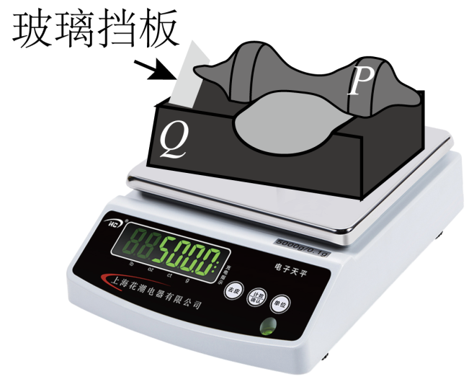
A．Q对P的磁力大小等于$$G_{\text{P}}$$
B．P对Q的磁力方向竖直向下
C．Q对电子秤的压力大小等于$$G_{\text{Q}}$$＋F
D．电子秤对Q的支持力大小等于$$G_{\text{P}}$$＋$$G_{\text{Q}}$$
【答案】D
【难度】0.85
【知识点】整体法与隔离法解决共点力平衡问题
【详解】AB．由题意可知，因手使P的左端与玻璃挡板靠近时，感受到P对手有靠向玻璃挡板的力，即Q对P有水平向左的磁力；P与挡板接触后放开手，P处于“磁悬浮”状态，则说明Q对P有竖直向上的磁力，则Q对P的磁力方向斜向左上方向，其磁力F大小大于$$G_{\text{P}}$$，选项AB错误；
CD．对PQ的整体受力分析，竖直方向电子秤对Q的支持力大小等于$$G_{\text{P}}$$＋$$G_{\text{Q}}$$，即Q对电子秤的压力大小等于$$G_{\text{P}}$$＋$$G_{\text{Q}}$$，选项C错误，D正确。
故选D。
[2022·浙江]
5．如图所示，学校门口水平地面上有一质量为m的石墩，石墩与水平地面间的动摩擦因数为$$μ$$，工作人员用轻绳按图示方式匀速移动石墩时，两平行轻绳与水平面间的夹角均为$$θ$$，则下列说法正确的是（ ）
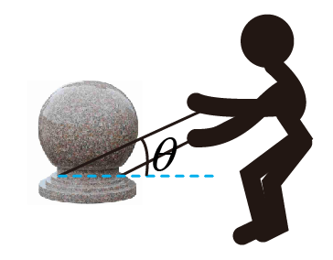
A．轻绳的合拉力大小为$$\frac{μmg}{cosθ}$$
B．轻绳的合拉力大小为$$\frac{μmg}{cosθ+μsinθ}$$
C．减小夹角$$θ$$，轻绳的合拉力一定减小
D．轻绳的合拉力最小时，地面对石墩的摩擦力也最小
【答案】B
【难度】0.4
【知识点】正交分解法解共点力平衡问题、用解析法解决平衡问题
【详解】AB．对石墩受力分析，由平衡条件可知
$$Tcosθ=f$$
$$f=μN$$
$$Tsinθ+N=mg$$
联立解得
$$T=\frac{μmg}{cosθ+μsinθ}$$
故A错误，B正确；
C．拉力的大小为
$$T=\frac{μmg}{cosθ+μsinθ}=\frac{μmg}{\sqrt{1+μ^{2}}sin(θ+φ)}$$
其中$$tanφ=\frac{1}{μ}$$，可知当$$θ+φ=90°$$时，拉力有最小值，即减小夹角$$θ$$，轻绳的合拉力不一定减小，故C错误；
D．摩擦力大小为
$$f=Tcosθ=\frac{μmgcosθ}{cosθ+μsinθ}=\frac{μmg}{1+μtanθ}$$
可知增大夹角$$θ$$，摩擦力一直减小，当$$θ$$趋近于90°时，摩擦力最小，故轻绳的合拉力最小时，地面对石墩的摩擦力不是最小，故D错误；
故选B。

（一）要点精讲
1．共点力
作用于物体的同一点或作用线相交于一点的几个力。
2．平衡状态
物体保持静止或匀速直线运动的状态。
3．共点力的平衡条件
（1）F_{合}＝0或者$$\{\begin{aligned}Fx=0 \\ Fy=0\end{aligned}$$
（2）平衡条件的推论
①二力平衡：如果物体在两个共点力的作用下处于平衡状态，这两个力必定大小相等，方向相反。
②三力平衡：如果物体在三个共点力的作用下处于平衡状态，其中任何一个力与其余两个力的合力大小相等，方向相反；并且这三个力的矢量可以形成一个封闭的矢量三角形。
③多力平衡：如果物体在多个共点力的作用下处于平衡状态，其中任何一个力与其余几个力的合力大小相等，方向相反。
4．静态平衡与动态平衡：
（1）静态平衡模型
物体保持静止或匀速直线运动的状态，物体受到的各个力不变。
（2）动态平衡模型
①物体受到的力在发生动态变化，但物体保持静止或匀速直线运动的状态
②物体“缓慢”运动时，可把物体看作平衡状态处理，物体所受合力为0。
动态平衡问题较难！
（二）解决动态平衡问题的思路与法：
1．解决问题切入思路
（1）解析法
对研究对象进行受力分析，先画出受力示意图，再根据物体的平衡条件列式求解，得到因变量与自变量的函数表达式（通常为三角函数关系），最后根据自变量的变化确定因变量的变化。
（2）图解法
不需要列式计算，通过画图分析求解。对于三个力作用下的平衡问题，通常
①一个力大小、方向均不变，另一个力方向不变，通常画闭合三角形。
②一个力是恒力，另两个力方向的夹角保持不变的情况，可构造圆，来解决。恒力对应的圆心角不变。
③当一个力是恒力，另一个力大小不变时，也可画圆来分析处理。
2．常用的物理方法
方 法 | 基本思路 | 求解方法 | 条 件
力的合成法 | 通过平行四边形定则，构建矢量三角形，利用几何知识求解 | 物体受三个共点力的作用而平衡，则任意两个力的合力一定与第三个力大小相等，方向相反。可以应用三角函数、相似三角形等知识求解 | 三力平衡
正交分解法 | 变矢量运算为代数运算 | 将物体所受的力分解为相互垂直的两组，每组力都满足平衡条件，即各力分解到x轴和y轴上，运用两坐标轴上的合力等于零的条件列方程求解，即∑Fx＝0，∑Fy＝0 | 三个或三个以上共点力作用下物体的平衡
力的三角形法 | 构建矢量三角形，利用几何知识求解 | 对受三力作用而平衡的物体，将力的矢量图平移，使三力组成一个首尾依次相接的闭合的矢量三角形，根据正弦定理、余弦定理或相似三角形等数学知识求解未知力 | 三力平衡

【题型一】 一恒两向变（一力不变，两力方向都变）——相似三角形
6．如图所示，为质量均可忽略的轻绳与轻杆组成系统，轻杆A端用铰链固定，滑轮在A点正上方（滑轮大小及摩擦均可不计），轻杆B端吊一重物G。现将绳的一端拴在杆的B端，用拉力F将B端缓慢释放（均未断）到AB杆转到水平位置前，以下说法正确的是（ ）
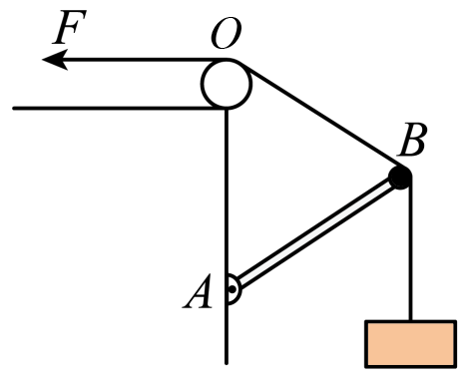
A．绳子受到的拉力越来越大
B．绳子受到的拉力越来越小
C．AB杆受到的压力越来越大
D．AB杆受到的压力越来越小
【答案】A
【难度】0.65
【知识点】用相似三角形解决平衡问题
【详解】以B点为研究对象，分析受力情况：重物的拉力T（等于重物的重力G）、轻杆的支持力N和绳子的拉力F，作出力图如图所示
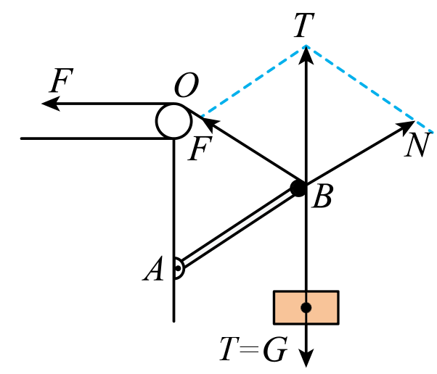
由平衡条件得知，N和F的合力与T大小相等，方向相反，根据三角形相似可得
$$\frac{N}{AB}=\frac{F}{BO}=\frac{G}{AO}$$
解得
$$N=\frac{AB}{AO}⋅G$$
$$F=\frac{BO}{AO}⋅G$$
用拉力F将B端缓慢释放（均未断）到AB杆转到水平位置前，∠BAO缓慢变大时，AB、AO保持不变，BO变大，则N保持不变，F变大。故选A。
【点睛】本题涉及非直角三角形的力平衡问题，采用三角形相似，得到力与三角形边长的关系，再分析力的变化，是常用的方法。
【题型二】一恒一向定（一力不变，一力方向不变）——有时有最小值
7．如图所示，电灯悬挂于两墙之间，OA绳保持不动，更换OB绳使B点向上移动而保持O点位置不变，则在B点向上移动时，两绳拉力变化情况是（ ）
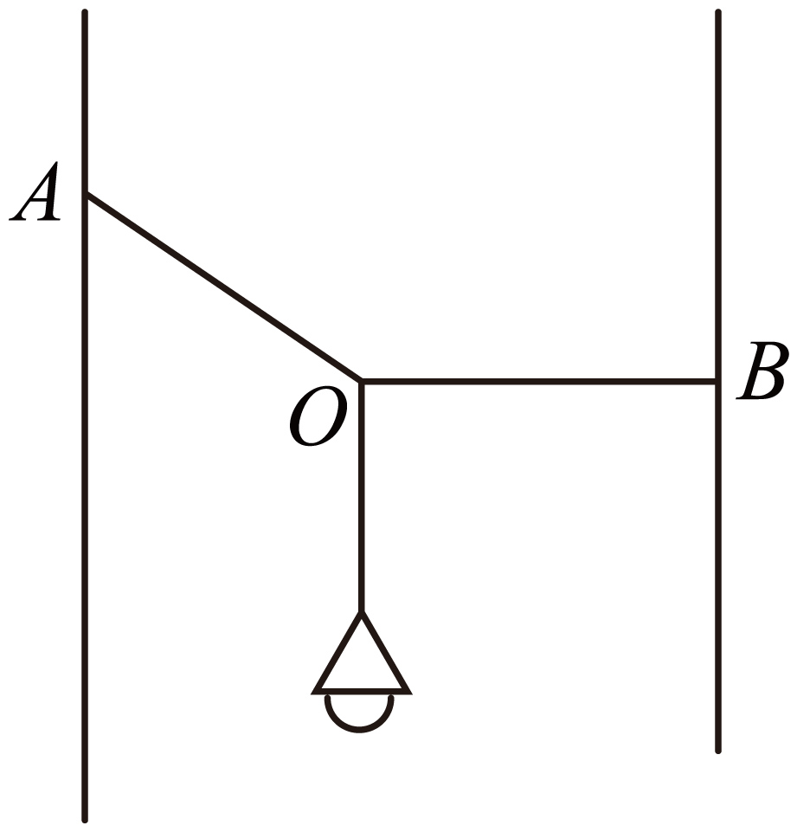
A．OA绳拉力变小，OB绳拉力先变小后变大
B．OA绳拉力变小，OB绳拉力先变大后变小
C．OA绳拉力变大，OB绳拉力先变小后变大
D．OA绳拉力变大，OB绳拉力先变大后变小
【答案】A
【难度】0.65
【知识点】用图解法解决平衡问题
【详解】以O点位研究对象，处于平衡状态，根据受力平衡，有：
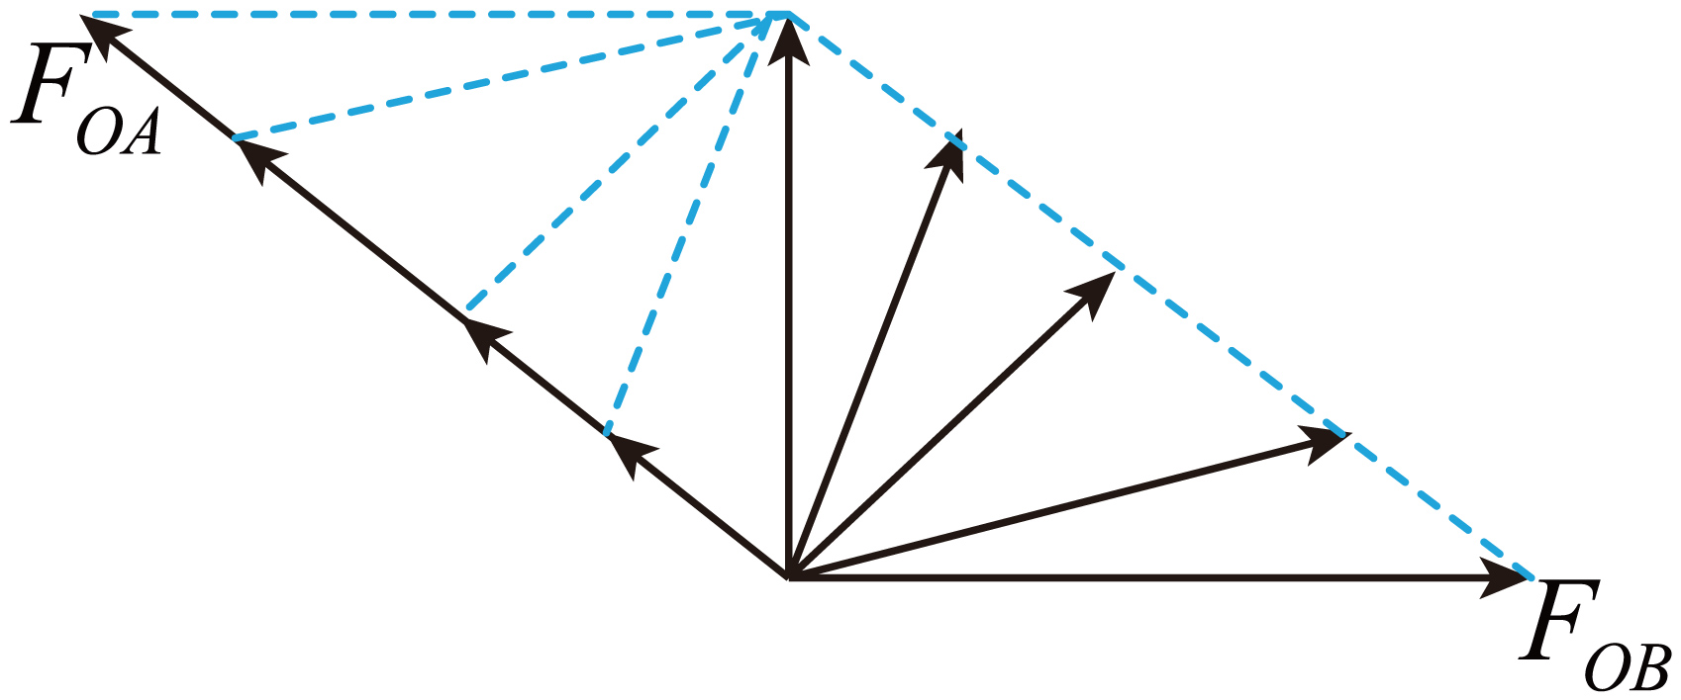
由图可知，绳子OA上的拉力逐渐减小，OB上的拉力先减小后增大，故B、C、D错误，A正确．故选A．
【点睛】本题主要是考查了共点力的平衡问题，解答此类问题的一般步骤是：确定研究对象、进行受力分析、利用平行四边形法则进行力的合成或者是正交分解法进行力的分解，然后在坐标轴上建立平衡方程进行解答．本题是利用图解法来分析的．
【题型三】 一恒一大小定（一力不变，一力的大小不变）——通常画圆
8．如图所示，在“共点力合成”的实验中，橡皮条一端固定于P点，另一端连接两个弹簧测力计，分别用F₁和F₂拉两个弹簧测力计，将这端的结点拉至O点．现让F₁大小不变，方向沿顺时针方向转动某一角度，且F₁始终处于PO左侧，要使这端的结点仍位于O点，则关于F₂的大小和图中的θ角，下列说法中正确的是( )
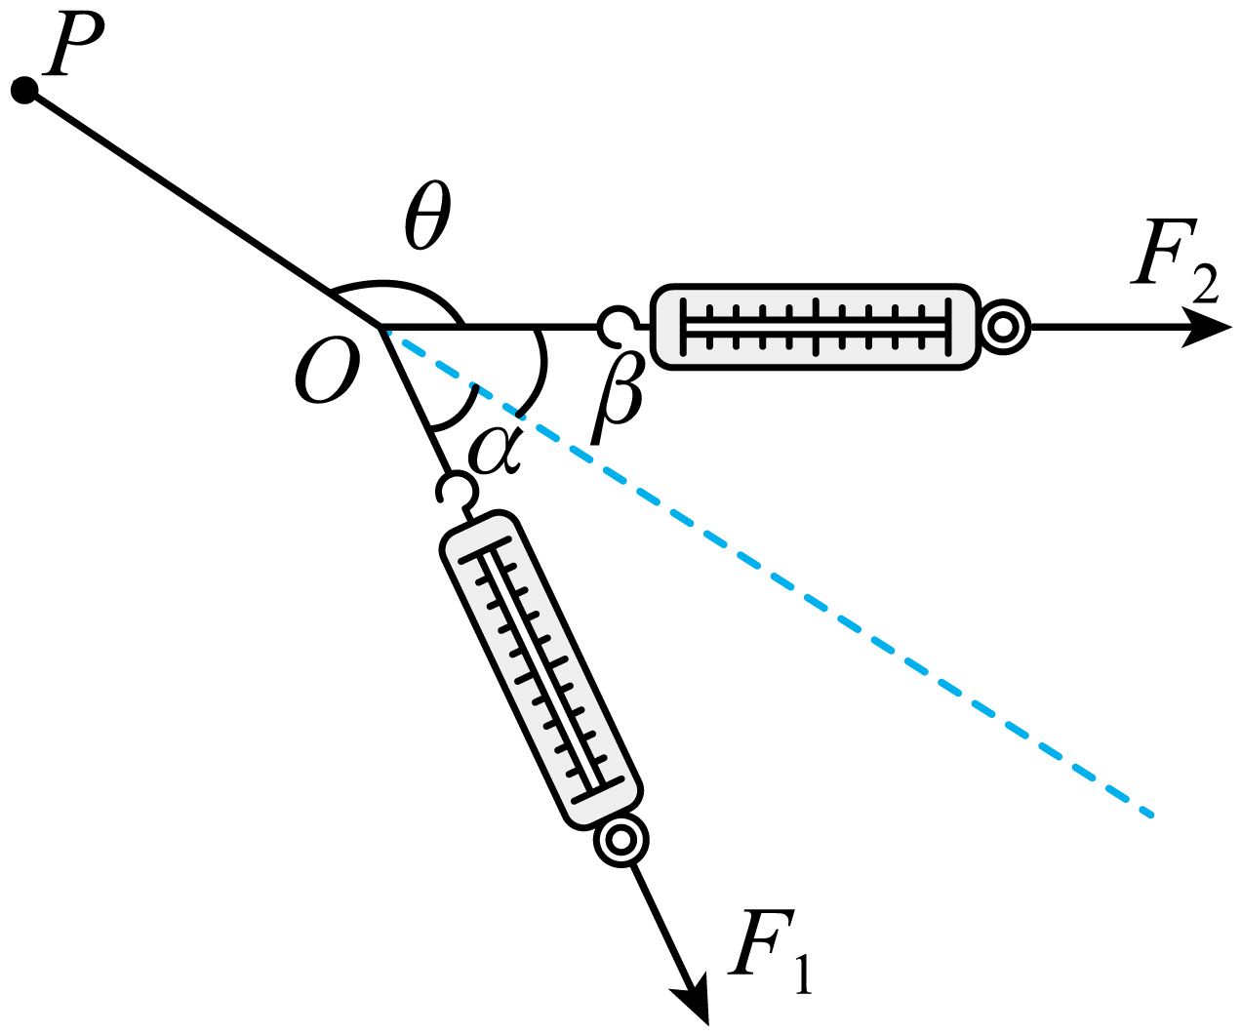
A．增大F₂的同时增大θ角
B．增大F₂的同时减小θ角
C．增大F₂而保持θ角不变
D．减小F₂的同时增大θ角
【答案】ABC
【难度】0.65
【知识点】力的平行四边形定则及应用
【分析】要使结点O位置不变，应保证合力大小、方向不变，保持F₁的大小不变，即要求一个分力大小不变，故根据要求利用平行四边形定则作图可正确分析得出结果．
【详解】对点O点受力分析，受到两个弹簧的拉力和橡皮条的拉力，由于O点位置不变，因此橡皮条长度不变，其拉力大小方向不变，F₂的大小不变，ob弹簧拉力方向和大小都改变，根据力的平行四边形定则有：
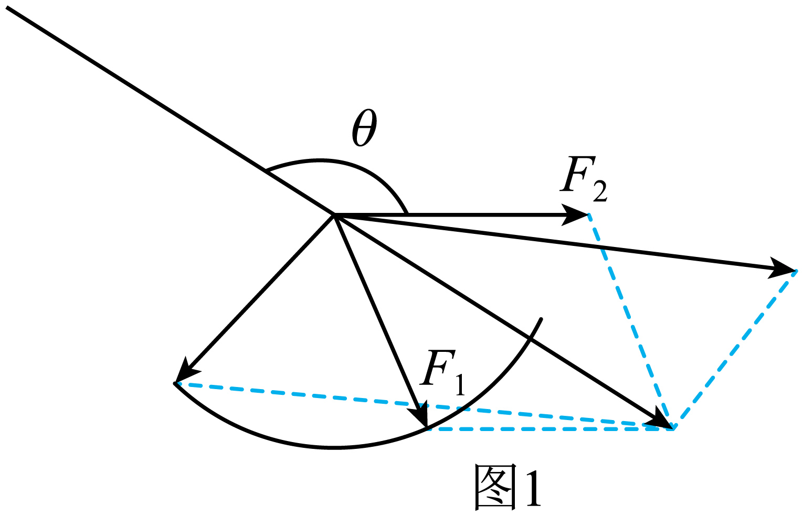
如图1所示，可以增大F₂的同时增大θ角，故A正确；
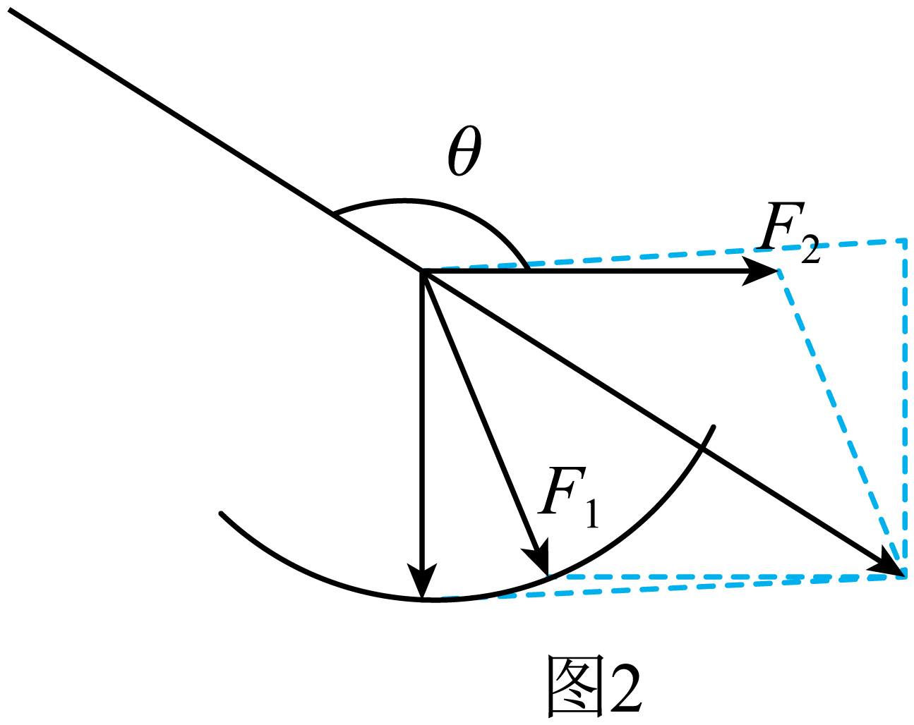
若如图2变化所受，可以增大F₂的同时减小θ角，故B正确；
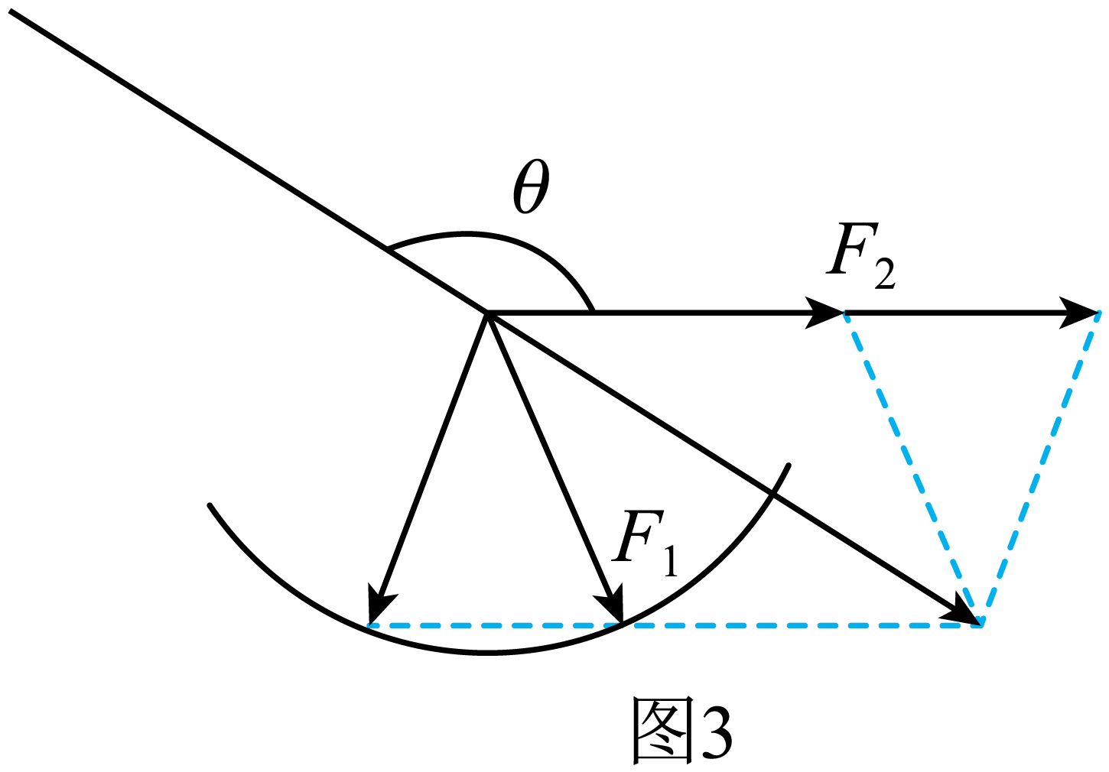
如图3所受示，可以增大F₂而保持θ角不变，故C正确；
同时根据平行四边形定则可知，减小F₂的同时增大β角是不能组成平行四边形的，故D错误．
故应选：ABC．
【点睛】明确矢量合成的法则，熟练应用平行四边形定则解题，本题实质上考查了平行四边形定则的应用．
【题型四】 一恒两向夹角定（一力不变，另两力力的方向夹角不变）——可构造圆辅助分析
9．如图，柔软轻绳ON的一端O固定，其中间某点M拴一重物，用手拉住绳的另一端N，初始时，OM竖直且MN被拉直，OM与MN之间的夹角为α（$$α>\frac{π}{2}$$）。现将重物向右上方缓慢拉起，并保持夹角α不变。在OM由竖直被拉到水平的过程中（ ）
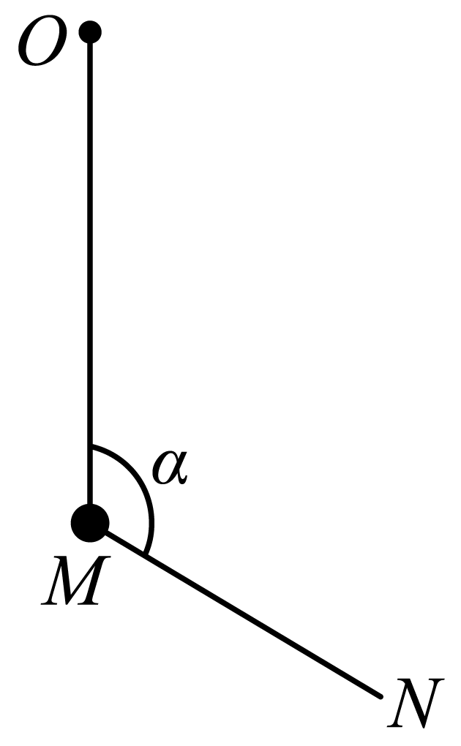
A．MN上的张力逐渐增大
B．MN上的张力先增大后减小
C．OM上的张力逐渐增大
D．OM上的张力一直减小
【答案】A
【难度】0.65
【知识点】用辅助圆解决平衡问题
【详解】以重物为研究对象，受重力mg，OM绳上拉力F₂，MN上拉力F₁，由题意知，三个力合力始终为零，矢量三角形如图所示
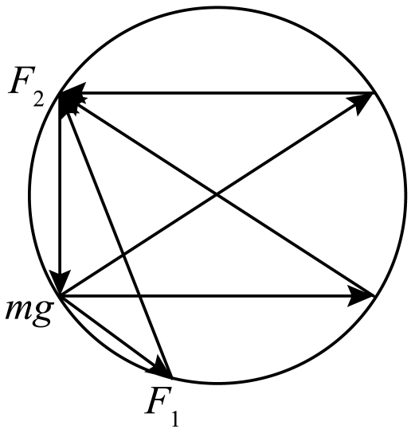
在F₂转至水平的过程中，MN上的张力F₁逐渐增大，OM上的张力F₂先增大后减小。
故选A。
【题型五】一恒两大小定（一个力大小方向不变，另两个力大小总相等）
10．如图所示，一固定的“”型支架两端连有一根长为L的轻绳，光滑轻质挂钩下端悬挂质量为m的重物跨在轻上（挂钩可沿轻绳滑动）。开始时绳子固定在支架上等高的MN两点，绳中拉力为F，现保持绳子左端固定且绳长不变，将绳子右端从N点沿竖直支架缓慢移至P点，再从P点沿圆弧支架向左端缓慢移至Q点。关于绳子拉力F的变化，下列说法正确的是（ ）
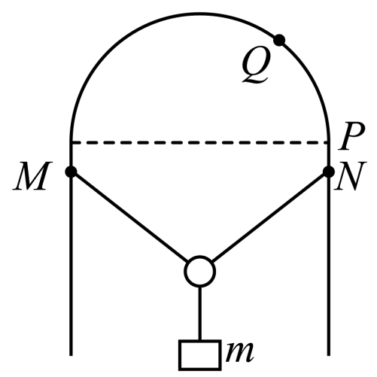
A．从N→P→Q的过程中，拉力F一直不变
B．从N→P→Q的过程中，拉力F先不变，再减小
C．从N→P→Q的过程中，拉力F一直变大
D．从N→P→Q的过程中，拉力F先增大，再减小
【答案】B
【难度】0.65
【知识点】用解析法解决平衡问题
【详解】以挂钩为研究对象，受力分析如图所示
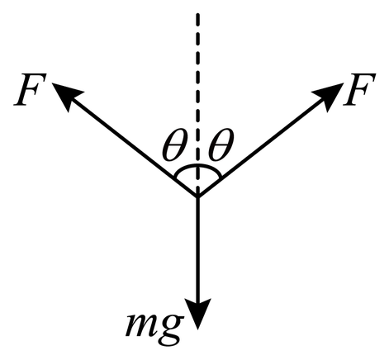
根据平衡条件有
$$F=\frac{mg}{2cosθ}$$
在绳子右端从N点沿竖直支架缓慢移至P点的过程中，设两直杆间的距离为x，根据数学知识有
$$sinθ=\frac{x}{L}$$
可知θ保持不变，则$$cosθ$$保持不变，故拉力F保持不变，在从P点沿圆弧支架向左端缓慢移至Q点的过程中，θ不断减小，则$$cosθ$$不断变大，则F不断减小。
故选B。
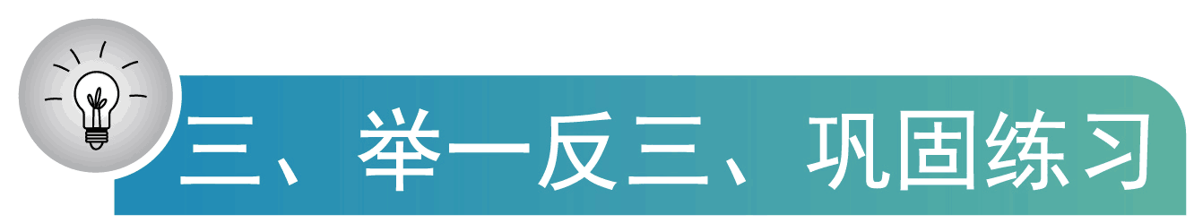
11．在没有起重机的情况下，工人要将油桶搬运上汽车，常常用如图所示的方法。已知油桶重力大小为G，斜面的倾角为$$θ$$。当工人对油桶施加方向不同的推力F时，油桶始终处于匀速运动状态。假设斜面与油桶的接触面光滑，关于油桶受力正确的是（ ）
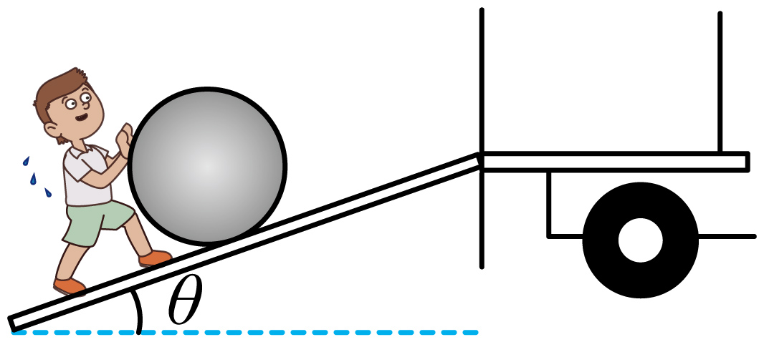
A．若力F沿水平方向，F的大小为$$Gcosθ$$
B．若力F沿水平方向，斜面对油桶的支持力大小为$$\frac{G}{cosθ}$$
C．F由水平逐渐变为竖直向上的方向的过程中，斜面对油桶的支持力先减小后增大
D．F由水平方向逐渐变为竖直向上的方向的过程中，推力F先减小后增大
【答案】BD
【难度】0.85
【知识点】用图解法解决平衡问题
【详解】AB．根据题意，若力F沿水平方向，对油桶受力分析，如图甲所示
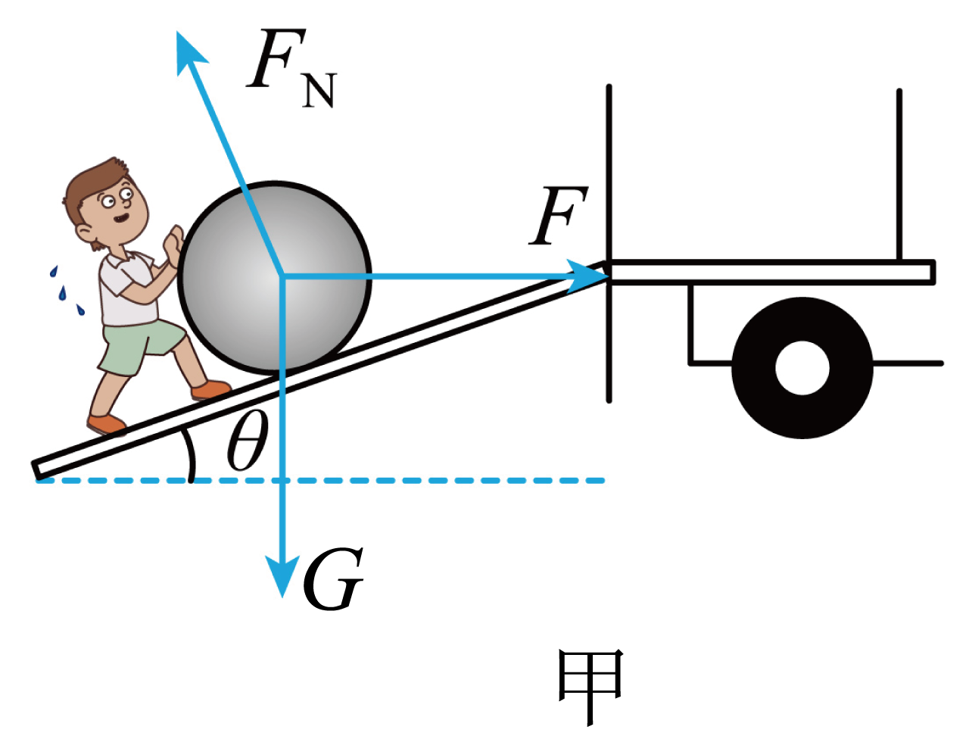
由平衡条件有
$$F_{\text{N}}sinθ=F$$，$$F_{\text{N}}cosθ=G$$
解得
$$F_{\text{N}}=\frac{G}{cosθ}$$，$$F=Gtanθ$$
故A错误、B正确；
CD．根据题意，F由水平方向逐渐变为竖直向上的方向的过程中，受力如图乙所示
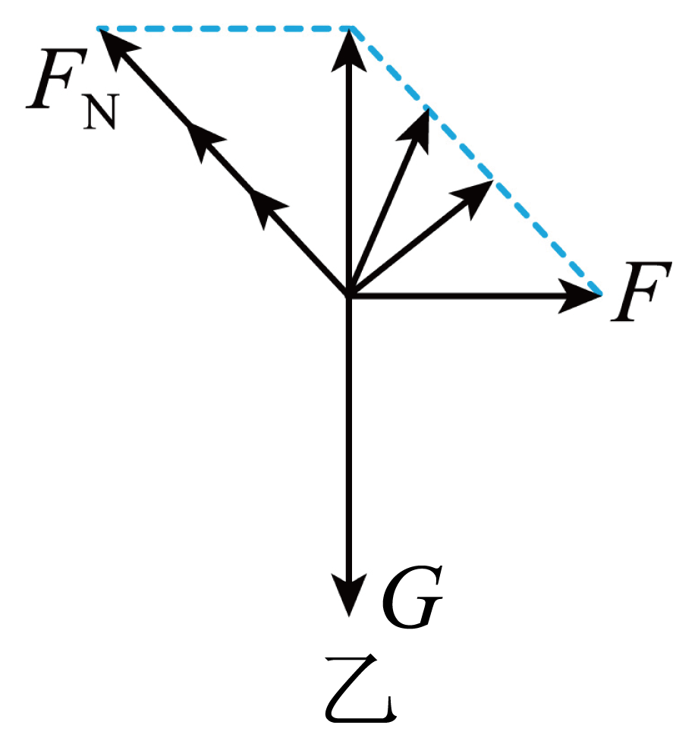
由图可知，斜面对油桶的支持力$$F_{\text{N}}$$逐渐减小，推力F先减小后增大，故C错误，D正确。
故选BD。
12．如图所示，A是一个密度均匀的光滑小球，B是一个$$\frac{1}{4}$$圆弧形滑块，最初A、B相切于圆弧形滑块的最低点，开始B与A均处于静止状态，现用一水平推力F将滑块B向右缓慢推过一段较小的距离，在此过程中（ ）
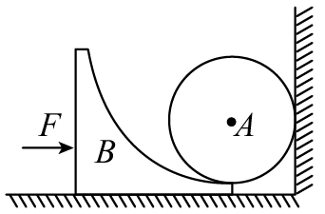
A．墙壁对球的弹力不变 B．滑块对球的弹力增大
C．地面对滑块的摩擦力不变 D．推力F不变
【答案】BC
【难度】0.65
【知识点】用图解法解决平衡问题、整体法与隔离法解决共点力平衡问题
【详解】AB．对小球A受力分析如图所示
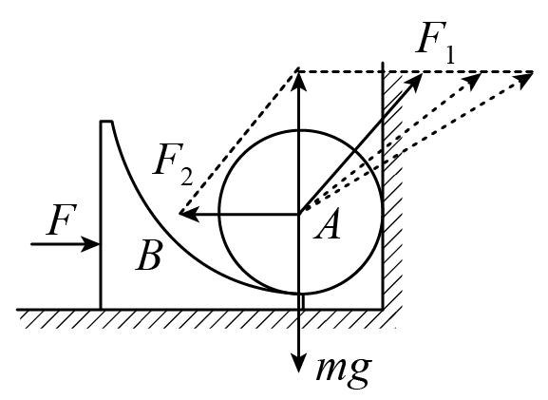
滑块B向右缓慢移动的过程中，B对A的弹力F₁与竖直方向夹角逐渐变大，在右侧力的三角形中可知，F₁逐渐增大，墙壁对球的弹力F₂也逐渐增大，故A错误，B正确；
C．将A、B作为一个整体，可知地面对滑块的弹力大小等于A、B两个物体的总重力，保持不变，由牛顿第三定律滑块对地面的压力不变。滑块和地面间是滑动摩擦力,由
$$F_{\text{f}}=μF_{\text{N}}$$
滑块和地面间是滑动摩擦力不变。
故C正确；
D．将A、B作为一个整体，由水平方向平衡得
$$F=F_{2}+F_{\text{f}}$$F₂增大，$$F_{\text{f}}$$不变，故推力F变大。故D错误。
故选BC。
13．如图所示，表面光滑的球B被夹在竖直墙壁与三角形斜劈A之间处于静止状态，现将A缓慢向左平移（球B未落地），此过程中，下列说法正确的是（ ）
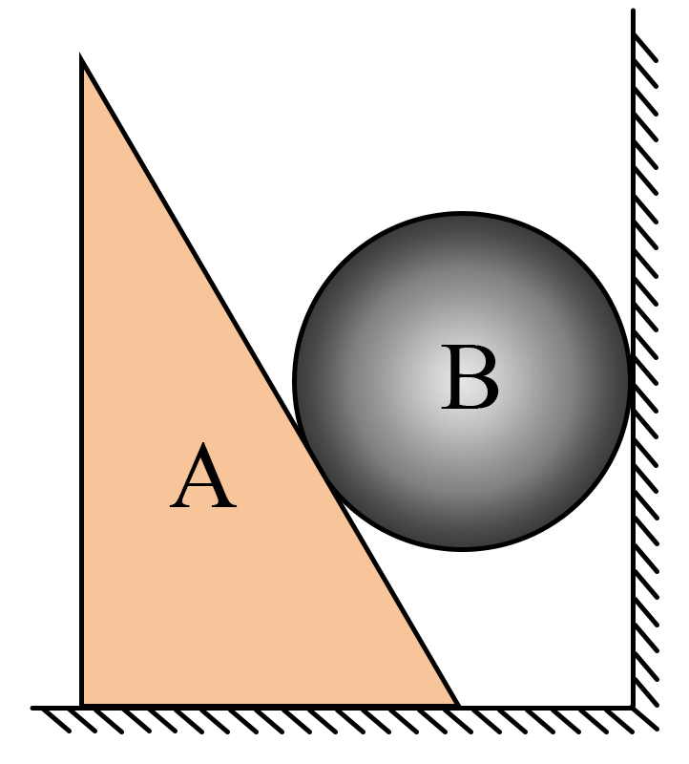
A．球B对斜劈A的压力逐渐增大
B．球B对斜劈A的压力大小不变
C．球B对墙壁的压力逐渐减小
D．球B对墙壁的压力大小保持不变
【答案】BD
【难度】0.65
【知识点】用解析法解决平衡问题
【详解】初始球B处于静止状态，球B受到竖直向下的重力，墙壁水平向左的弹力，垂直斜面向上的支持力保持静止。将A缓慢向左平移过程中，球B受到的重力不变，墙壁对球B的弹力、斜面对球B的支持力的方向均不变，则墙壁对球B的弹力大小、斜面对球B的支持力大小也不变，根据牛顿第三定律，球B对斜劈A的压力保持不变，球B对墙壁的压力大小保持不变。
故选BD。
14．如图所示，不计质量的光滑小滑轮用细绳悬挂于墙上O点，跨过滑轮的细绳连接物块A、B，A、B都处于静止状态，现将物块B移至C 点后，A、B仍保持静止，下列说法中正确的是（ ）
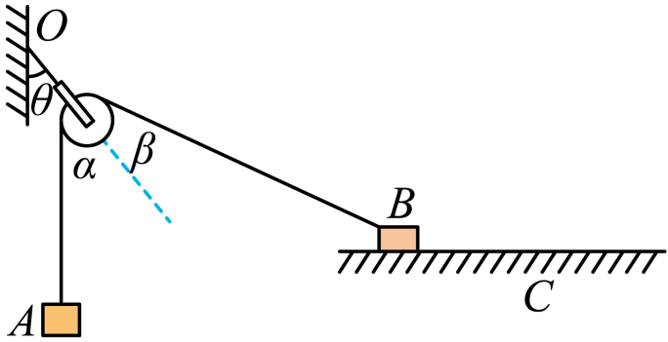
A．B与水平面间的摩擦力增大
B．地面对 B的弹力减小
C．悬于墙上的绳所受拉力不变
D．A、B静止时， 图中$$α$$、$$β$$、$$θ$$三角始终相等
【答案】AD
【难度】0.65
【知识点】用解析法解决平衡问题
【详解】AB．以A为对象，绳子拉力$$T$$大小一直等于A的重力，保持不变；以B为对象，设与物块B连接的细绳与水平方向夹角为$$γ$$，根据受力平衡可得
$$f=Tcosγ$$，$$N_{地}=m_{\text{B}}g−Tsinγ$$
现将物块B移至C 点后，$$γ$$减小，又$$T$$不变，可知B与水平面间的摩擦力$$f$$增大，地面对 B的弹力$$N$$增大，故A正确，B错误；
CD．A、B静止时，以滑轮为对象，由于连接A、B两物体的绳子拉力大小相等，根据受力平衡可知，连接滑轮和O点绳子拉力方向在连接A、B两物体的绳子的角平分线上，则有
$$θ=α=β$$
由于连接A、B两物体的绳子拉力大小不变，物块B移至C 点后，连接A、B两物体的绳子的夹角变大，则连接A、B两物体的绳子拉力的合力减小，悬于墙上的绳所受拉力减小，故C错误，D正确。
故选AD。
15．如图所示，一轻杆竖直固定在水平天花板上，杆的另一端装一轻质光滑滑轮；一根轻绳跨过滑轮一端挂质量为m的物体，另一端固定在天花板上A点，且绳与天花板的夹角为30°，绳与杆在同一竖直平面内，重力加速度为g，关于轻杆对滑轮的作用力F，正确的是（ ）
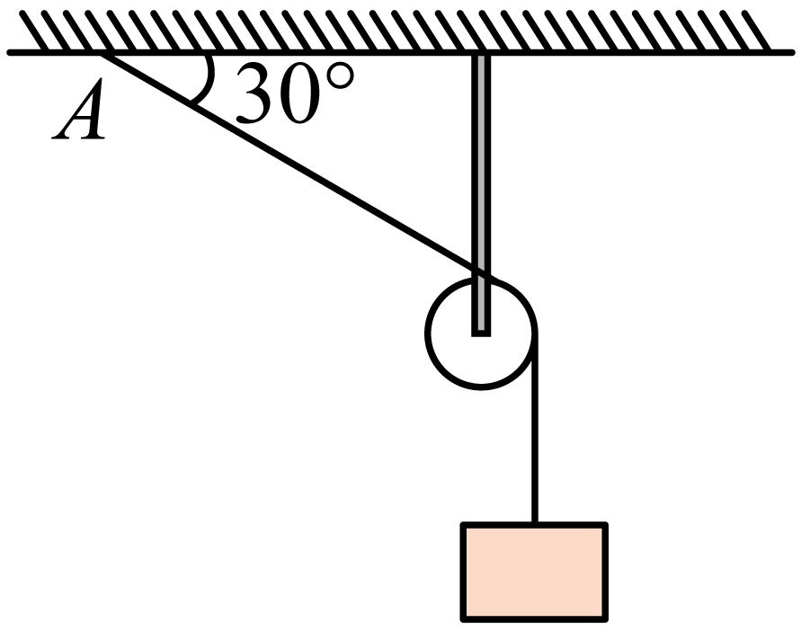
A．F大小为mg，方向斜向右上与杆夹角60°
B．F大小为$$\frac{\sqrt{3}}{2}mg$$，方向水平向右
C．仅将A点左移少许，F大小增大
D．仅将A点左移少许，F大小减小
【答案】AC
【难度】0.85
【知识点】用解析法解决平衡问题
【详解】AB．定滑轮受两段绳子的压力和杆的拉力，分析如图所示
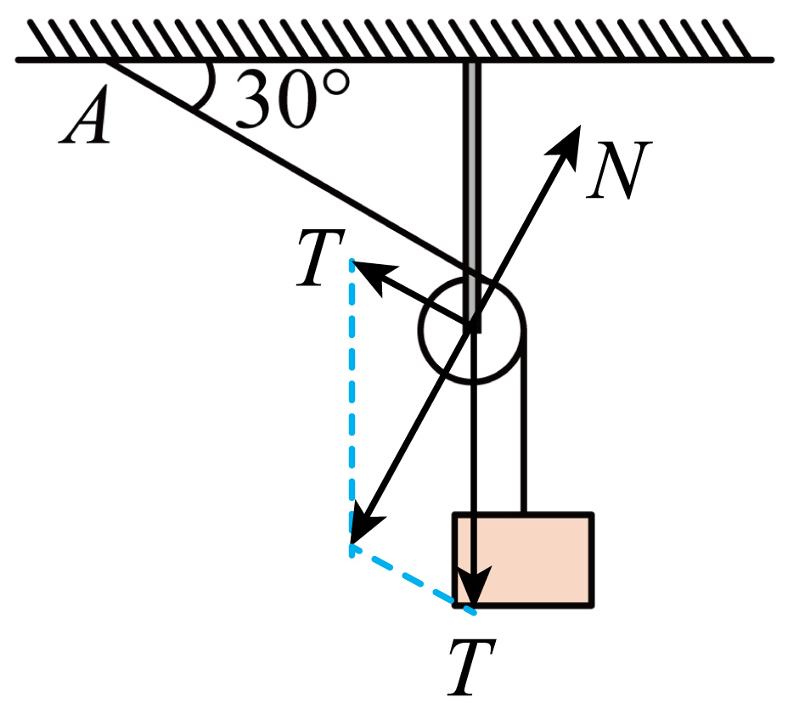
由于两段绳子是同一条绳子，力相等，且夹角为120°，故两力合力等于绳子张力
F_{合}=T=mg
由平衡得
F=T=mg
由几何关系得方向斜向右上与杆夹角为60°，故A正确，B错误；
CD．根据AB项分析可知，若仅将A点左移少许，则绳与天花板的夹角变小，两绳子之间夹角变小，设为$$2α$$，有
F_{合}=2Tcos$$α$$ $$α$$减小，则cos$$α$$增大，绳子张力不变，两绳子合力变大，根据平衡可知，F大小增大，故C正确，D错误。
故选AC。
16．如图所示，可在竖直平面内自由转动的轻杆一端固定于天花板上的O点，另一端Q固定一小球，穿过O点正下方光滑小孔P的轻质细线将一物块和小球相连。初始时刻，在沿细线PQ方向的外力F作用下，小球静止，$$∠PQO=90°$$。现通过外力F将小球向右上方缓慢拉过一段距离（轻杆未撞到天花板，物块未撞到小孔），运动过程中保持F始终沿细线PQ方向，忽略一切摩擦，下列说法正确的是（ ）
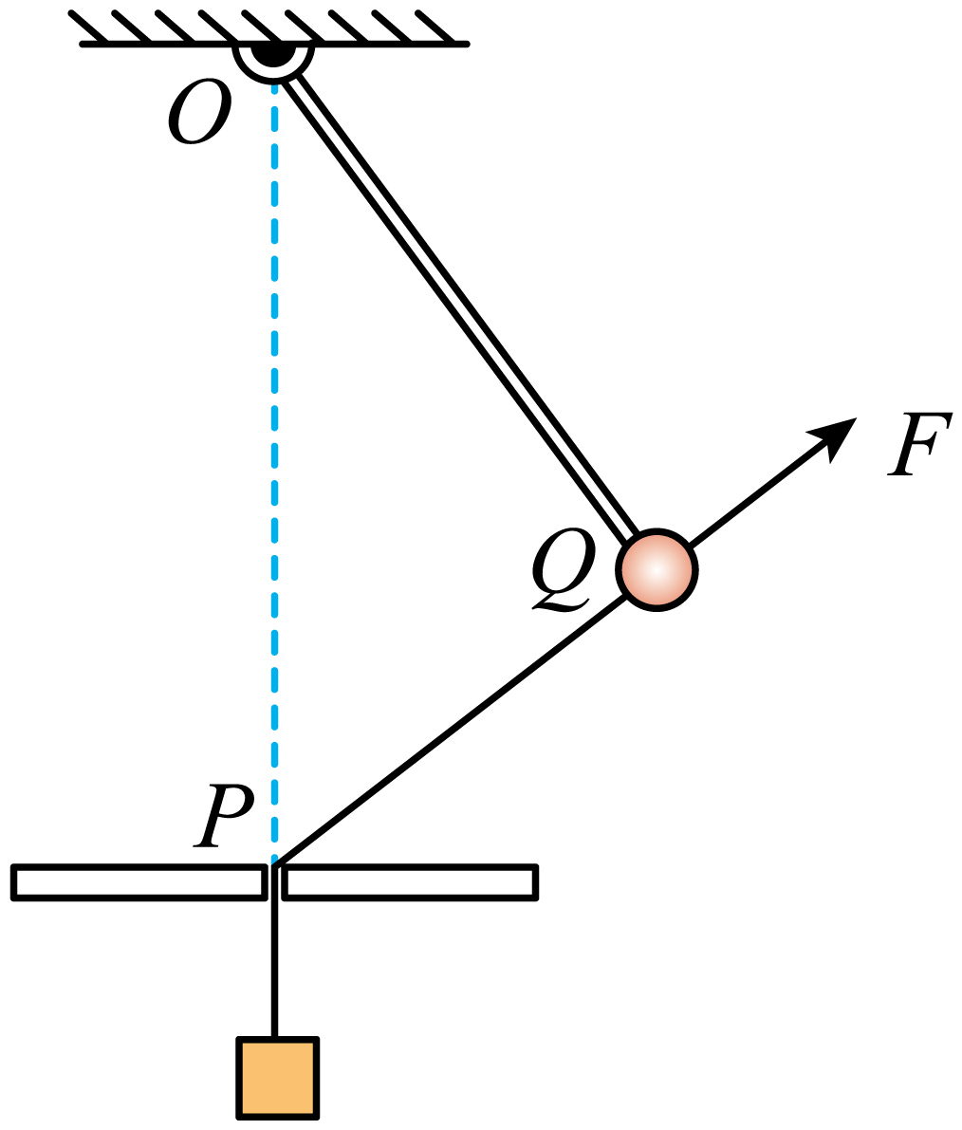
A．小球缓慢运动过程中，细线对小球的拉力恒定不变
B．小球缓慢运动过程中，作用于小球的外力F大小逐渐减小
C．小球缓慢运动过程中，轻杆对小球的作用力大小不变
D．小球缓慢运动过程中，小孔对细线的作用力大小逐渐减小
【答案】CD
【难度】0.65
【知识点】用相似三角形解决平衡问题
【详解】A．通过外力F将小球向右上方缓慢拉过一段距离，小球、物块均处于静止状态，对物块受力分析，细线对物块的拉力与物块的重力平衡，同一绳上拉力相等，故细线对小球的拉力大小不变，等于物块的重力，小球缓慢运动过程中，绳子拉力方向发生变化，故细线对小球的拉力是变的，故A错误；
BC．外力F与细线的拉力的合力、小球的重力、轻杆对小球的作用力使小球处于平衡状态，这三个力围成的矢量三角形与△OPQ相似，外力F将小球向右上方缓慢拉过一段距离过程中，根据对应边成比例可知
$$\frac{G}{OP}=\frac{F_{1}}{OQ}=\frac{F−G_{块}}{PQ}$$
所以轻杆对小球的作用力大小不变，作用于小球的外力F大小逐渐增大。故B错误，C正确；
D．小球缓慢运动过程中，小孔两侧绳子夹角逐渐增大，绳子拉力不变，等于物块的重力，根据力的合成可知，小孔对细线的作用力大小与两侧绳子合力大小相等，逐渐减小，故D正确。
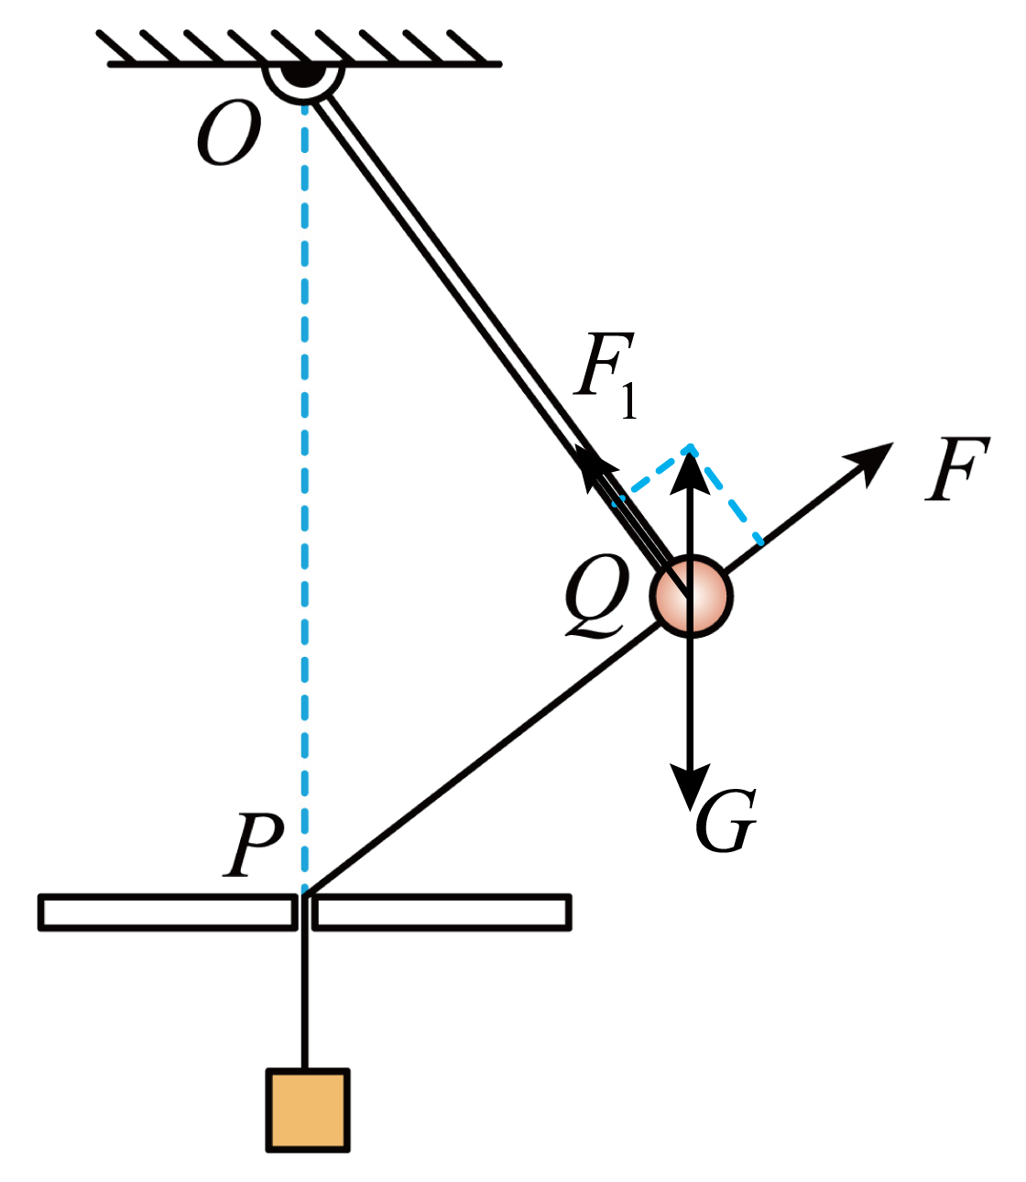
17．如图所示，质量为m的小球A和质量为2m的物块B用跨过光滑定滑轮的细线连接，物块B放在倾角为$$θ=37°$$的斜面体C上，刚开始都处于静止状态，现用水平外力F将A小球缓慢拉至细绳与竖直方向夹角$$β=60°$$，该过程物块B和斜面C始终静止不动，最大静摩擦力等于滑动摩擦力（已知$$sin37°=0.6$$，$$cos37°=0.8$$）。则下列说法正确的是（ ）
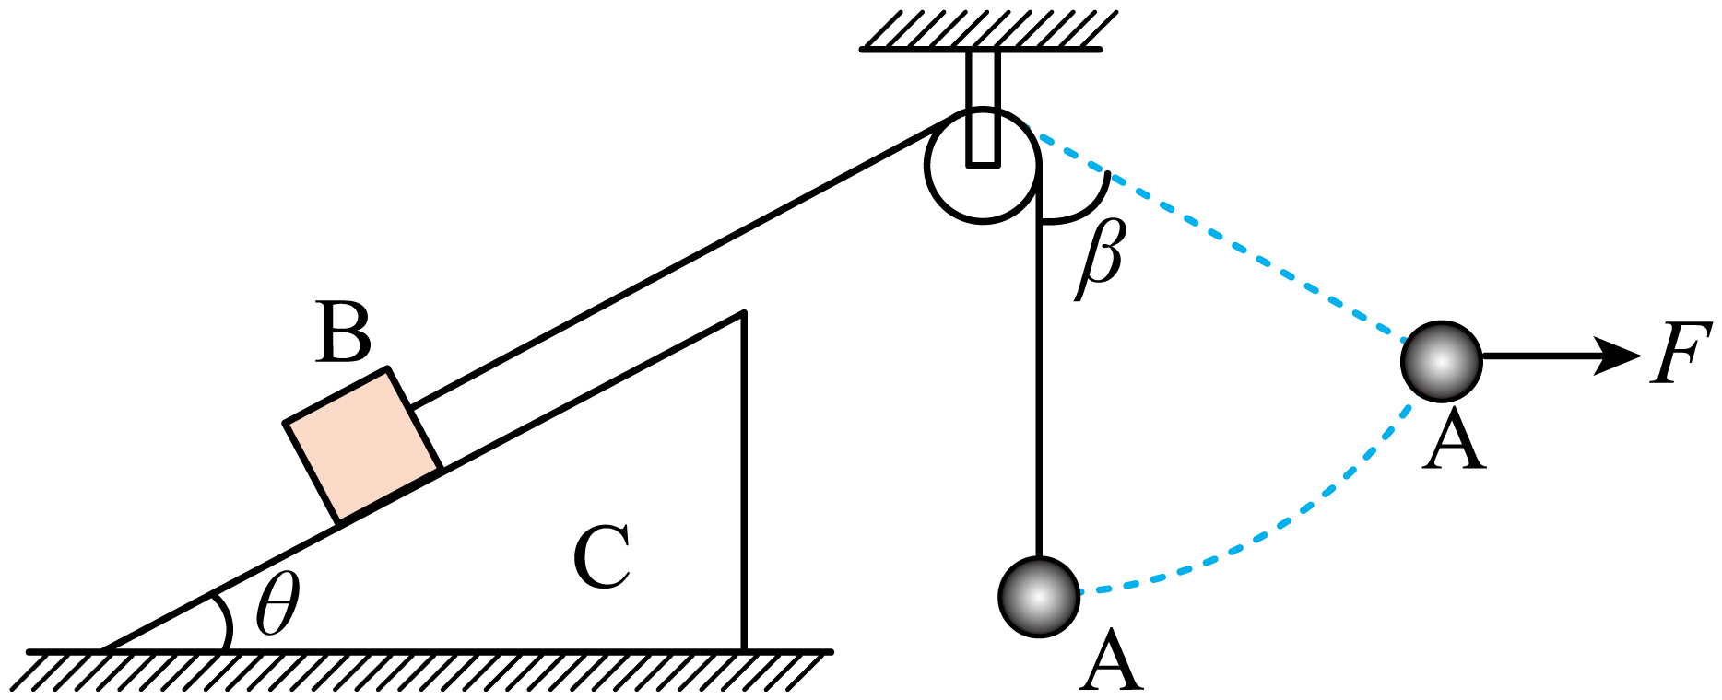
A．水平外力F逐渐减小
B．物块B和斜面C之间的摩擦力先减小后增大
C．斜面C对地面的压力逐渐减小
D．物块B和斜面C之间的摩擦因数一定小于等于0.5
【答案】BC
【难度】0.65
【知识点】用解析法解决平衡问题
【详解】A．对小球A受力分析，设绳子与竖直方向夹角为α，根据平衡条件
$$F=mgtanα$$
绳拉力
$$T=\frac{mg}{cosα}$$α从0到60°，可知拉力T逐渐增大，水平外力F逐渐增大，故A错误；
B．当绳子与竖直方向夹角α=0时，绳子拉力最小
T_{min}=mg
此时斜面C对B的静摩擦力方向沿斜面向上，大小为
f=2mgsin37°-T_{min}
解得
f=0.2mg
当绳子与竖直方向夹角
α=β=60°
时，绳子拉力最大
$$T_{max}=\frac{mg}{cos{60}^{°}}$$
解得
T_{max}=2mg
此时斜面C对B的静摩擦力方向沿斜面向下，大小为
f'=T_{max}-2mgsin37°
解得
f′=0.8mg
当绳子拉力
T=2mgsin37°
解得
T=1.2mg
斜面C对B的静摩擦力为零，可知物块B和斜面C之间的摩擦力先减小后增大，故B正确；
C．以B、C为整体，竖直方向，根据受力平衡
Tsinθ+N_{地}=（m_{B}+m_{C}）g
由于拉力T逐渐增大，根据牛顿第三定律可知斜面C对地面的压力逐渐减小，故C正确；
D．当绳子与竖直方向夹角α=β=60°时，绳子拉力最大，斜面C对B的静摩擦力最大，则有
f_{max}=0.8mg
又
f_{max}≤μN=μ×2mgcos37°
联立可得
μ≥0.5
可知物块B和斜面C之间的摩擦因数一定大于等于0.5，故D错误。
故选BC。
18．如图所示，粗糙斜面体放置在水平地面上，斜面顶端装有一光滑定滑轮。一细绳跨过滑轮，其一端悬挂物块N，另一端与斜面上的物块M相连，系统处于静止状态。现用水平向左的拉力缓慢拉动N，直至悬挂N的细绳与竖直方向成45°。已知M和斜面体始终保持静止，则在此过程中（ ）
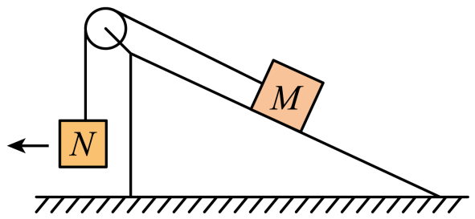
A．水平拉力的大小先变大后变小
B．M所受细绳的拉力大小一定一直增加
C．M所受斜面的摩擦力大小一定一直增加
D．斜面体与地面间的正压力一定不变
【答案】BD
【难度】0.85
【知识点】用图解法解决平衡问题、整体法与隔离法解决共点力平衡问题
【详解】AB．因为物体N重力是不变量，根据共点力平衡关系知，水平方向绳子的拉力和挂细绳的拉力合力不变，再根据平行四边形法则作图如图所示
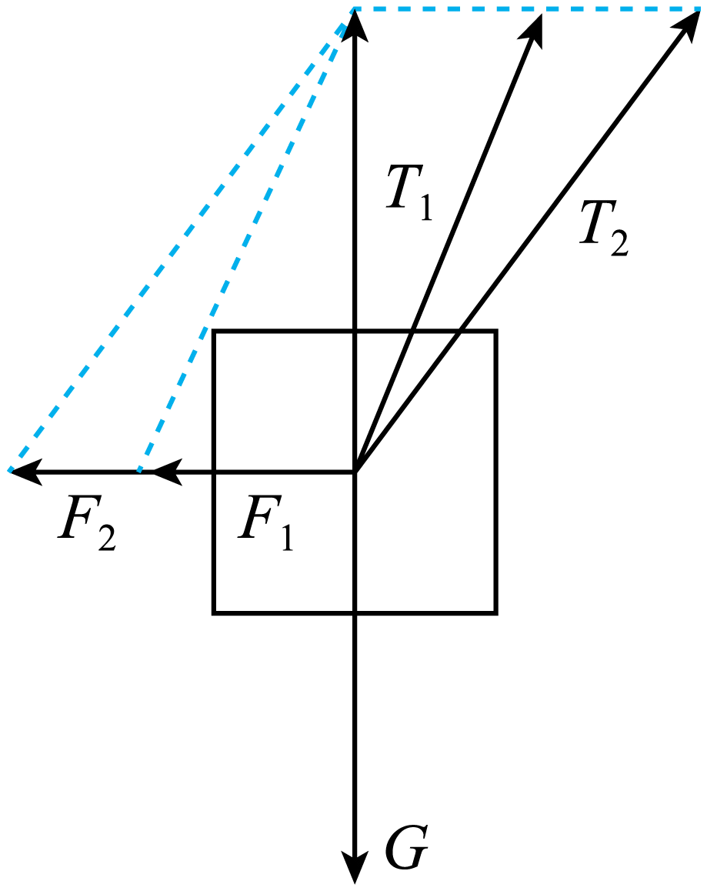
由图可得，当挂N的细绳与竖直方向的角度增大时，水平拉力在不断大， M所受细绳的拉力大小一直增加，故A错误，B正确；
C．物块N的质量与物块M的质量大小关系不确定，设斜面倾角为$$θ$$，若
$$m_{N}g>m_{M}gsinθ$$
则M所受斜面的摩擦力大小一直增加，若
$$m_{N}g<m_{M}gsinθ$$
则M所受斜面的摩擦力大小可能先减小后增加，故C错误；
D．对物体M、N和斜面整体分析，竖直方向只受到整体的重力和支持力，故斜面体与地面间的正压力一定不变，故D正确。
故选BD。
19．如图所示，跨过光滑定滑轮的轻绳a一端竖直悬挂物块A，另一端与轻绳b拴接于O点，b的另一端连接水平地面上的物块B且竖直，用与水平方向成$$θ$$角的力F作用在O点，两物块均静止，两绳各部分均伸直，且定滑轮右侧的轻绳a与竖直方向的夹角也为$$θ$$。现将F从图示的位置顺时针缓慢转动$${90}^{∘}$$的过程中（结点O的位置始终保持不变），下列说法正确的是（ ）
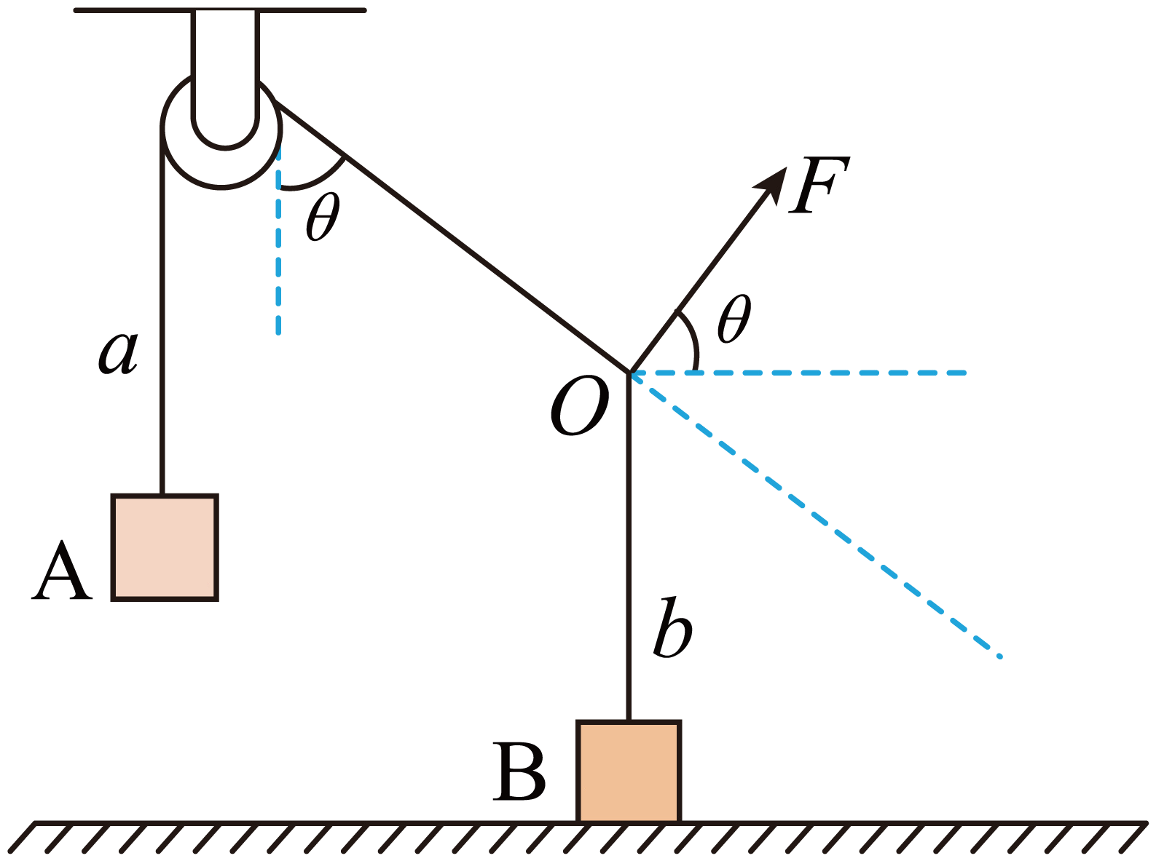
A．轻绳a上的拉力逐渐增大 B．轻绳b上的拉力逐渐增大
C．力F先减小后增大 D．物块B对地面的压力逐渐减小
【答案】C
【难度】0.65
【知识点】用图解法解决平衡问题
【详解】A．轻绳$$a$$上拉力始终等于物块$$A$$的重力，大小不变，故A错误；
BCD．对$$O$$点受力分析，如图所示
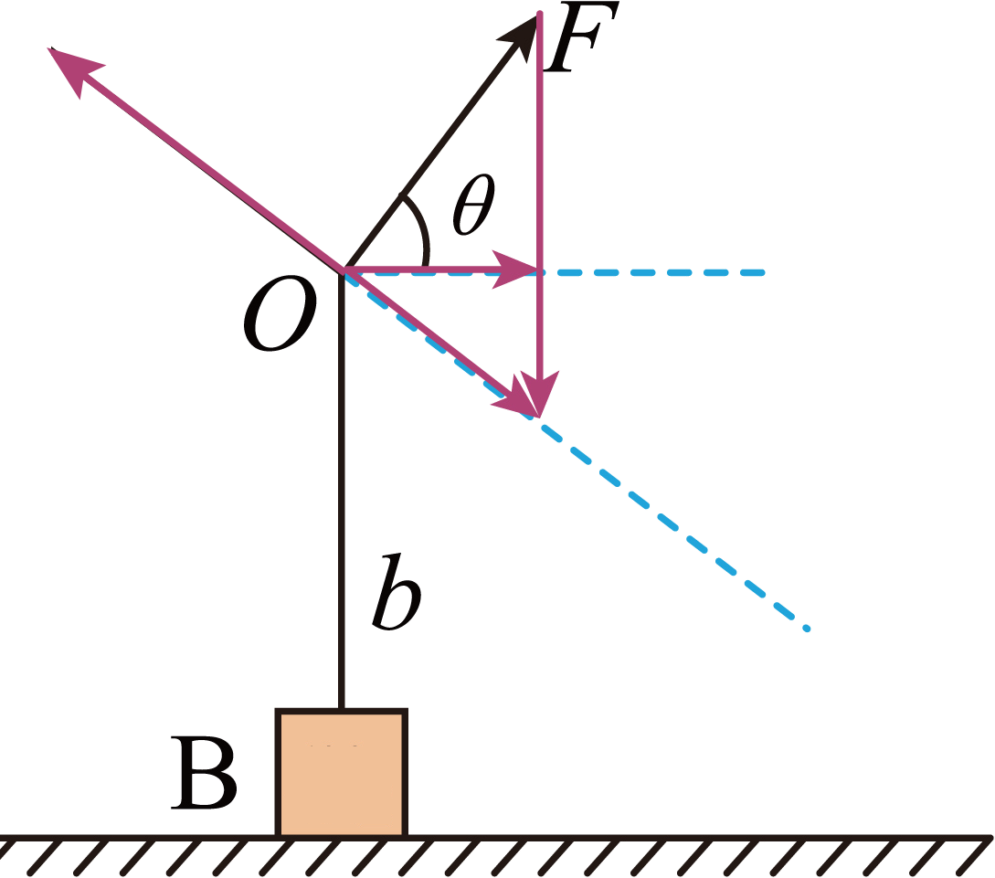
由矢量三角形可知，$$F$$从图中所示的状态顺时针转动$${90}^{∘}$$的过程中，力$$F$$先减小后增大，轻绳$$b$$的拉力减小，则物块B对地面的压力增大，故C正确，BD错误。
故选C。
20．如图所示，两质量相等的光滑小圆环A、B用细线相连，水平横杆穿过圆环A，竖直杆穿过圆环B。开始时，细线处于贴着竖直杆处于竖直方向。现在细线某点上施加一水平向右的拉力F，使两环缓慢移动，则在这一移动过程中（ ）
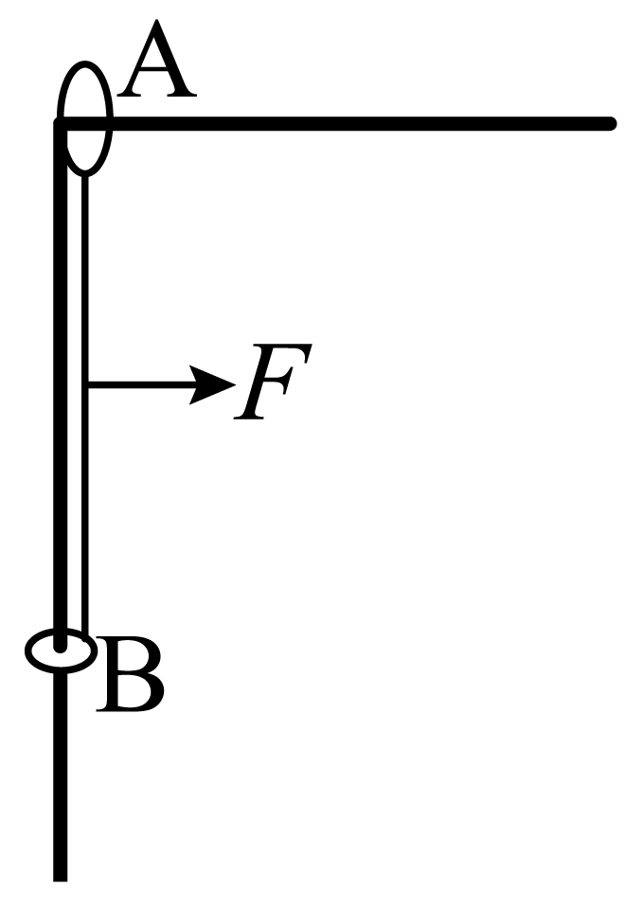
A．水平向右的拉力逐渐减小 B．横杆对环A的弹力逐渐增大
C．细线对环B的拉力不变 D．细线对环A的拉力不变
【答案】D
【难度】0.65
【知识点】用解析法解决平衡问题
【详解】C．任意状态受力，如图所示
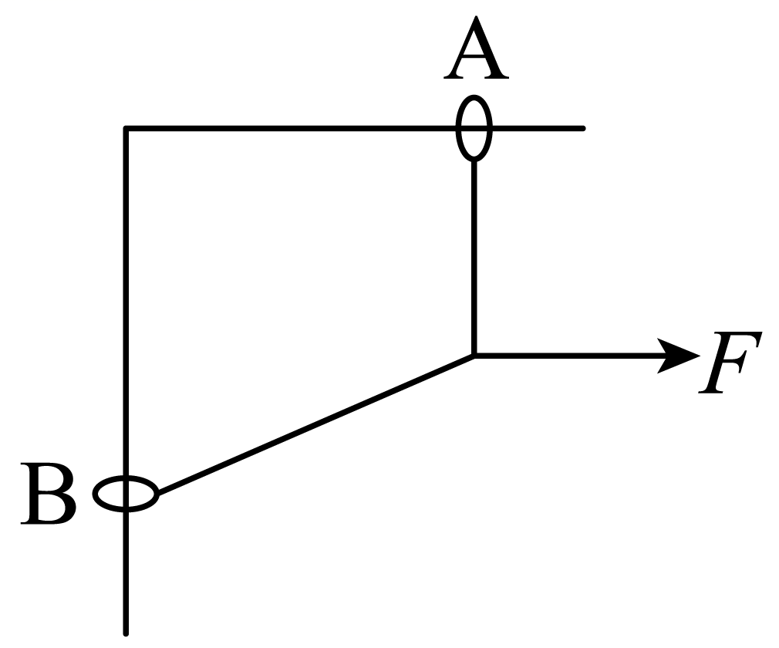
对B受力分析，如图所示
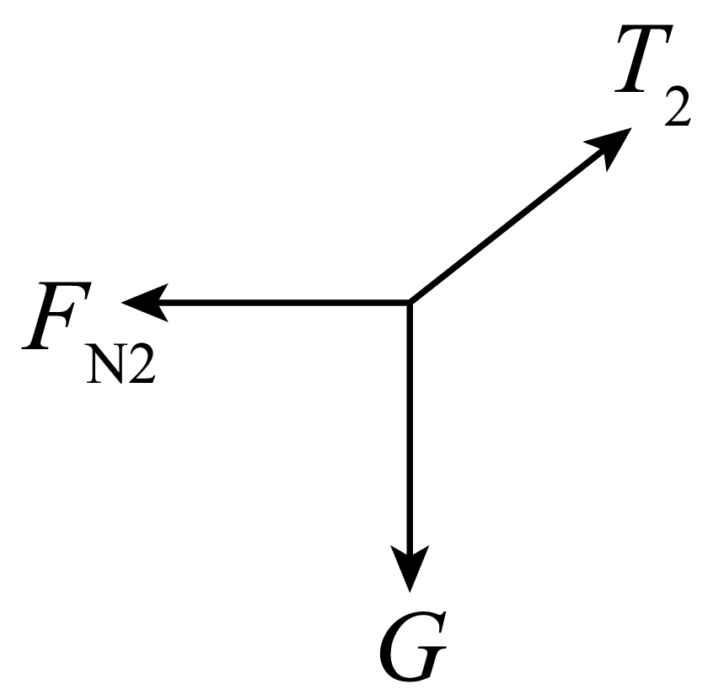
可以构成如下图所示矢量三角形
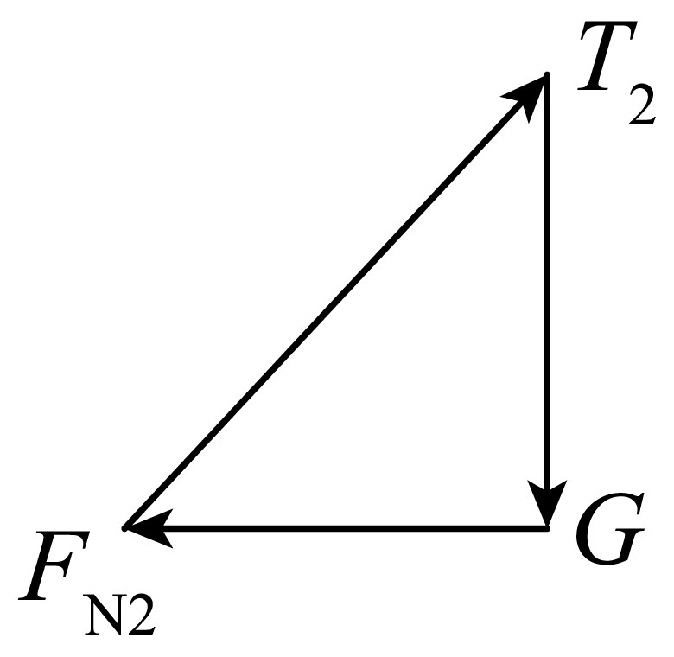
设绳与竖直方向的夹角为θ，当F继续向右运动时，则θ增大，T₂、F_{N2}变大，故C错误；
AD．设F与绳子点为O点，对O点受力分析如图所示
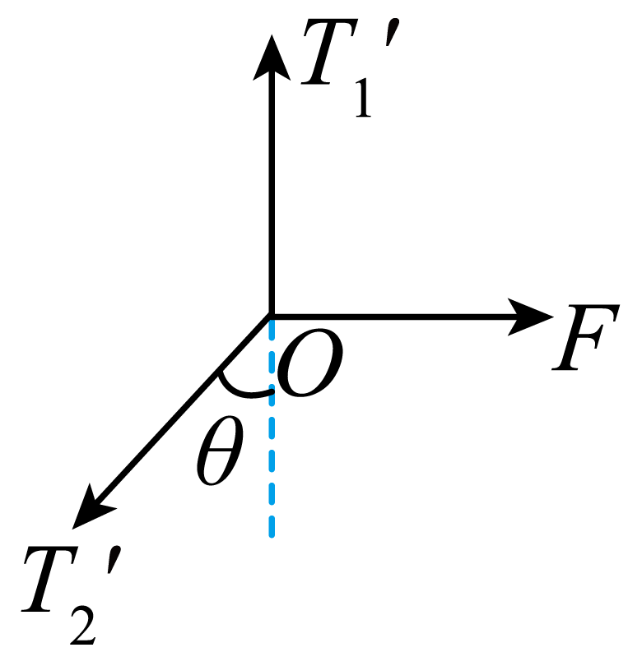
根据平衡条件可得
$$F={T_{2}}^{′}sinθ$$
$${T_{1}}^{′}={T_{2}}^{′}cosθ=G$$
随着θ增大，T₂′增大，则F增大，T₁′不变，即细线对A的拉力不变，故A错误，D正确；
B．对环A，有
$$F_{N1}=T_{1}+G$$
由此可知，横杆对环A的弹力F_{N1}不变，故B错误。
故选D。
21．2023年12月4日，陇东~山东±800千伏特高压直流输电工程（甘肃段）铁塔组立首基试点在庆阳市西峰区什社乡N0003号塔举行，标志着该工程正式进入铁塔组立阶段。如图所示为相邻铁塔间某根输电线的示意图，C点为该段输电线的最低点，输电线质量分布均匀，关于从A点到C点输电线上张力大小的变化情况，下列说法正确的是（ ）
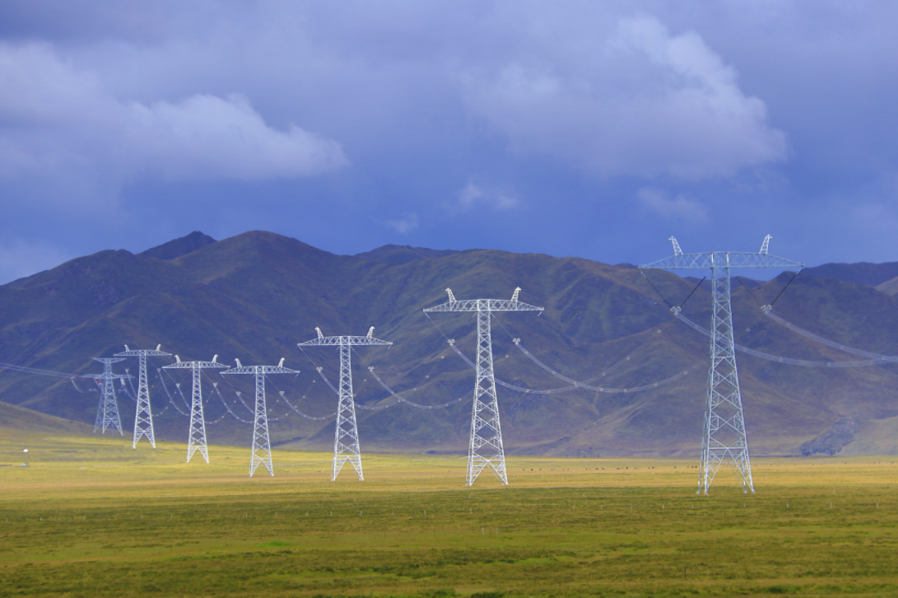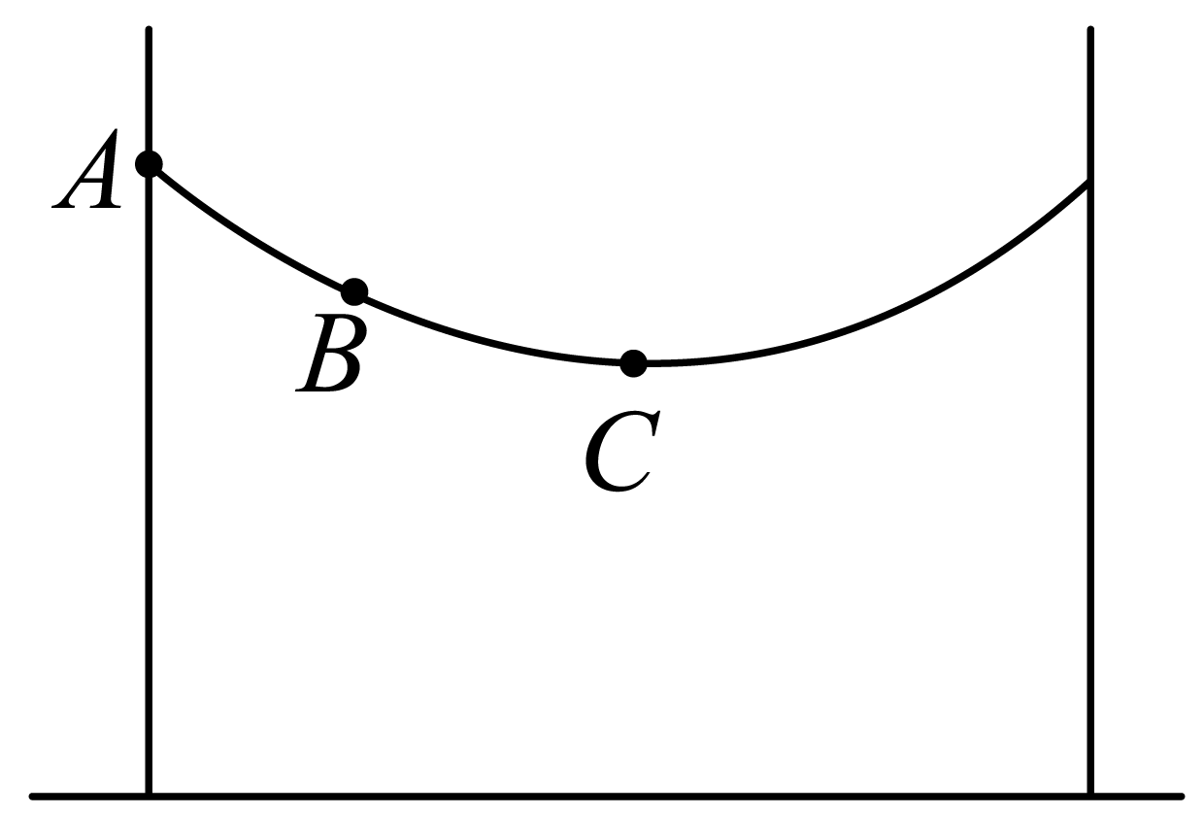
A．一直增大 B．一直减小 C．先增大后减小 D．先减小后增大
【答案】B
【难度】0.65
【知识点】用解析法解决平衡问题
【详解】由于从A点到C点，张力的水平分量保持不变，而输电线与水平方向夹角逐渐减小，因此张力逐渐减小。
故选B。
22．如图所示，质量$$M=2\text{kg}$$、半径为$$R=1\text{m}$$的四分之一圆柱体A放置在水平地面上，长为$$L=1\text{m}$$的轻杆一端用铰链安装在地面上，另一端与质量$$m=1\text{kg}$$的光滑小球B（视为质点）相连，小球B靠在A的圆弧面上，A、B均处于静止状态，轻杆与水平面的夹角为$$45°$$。已知重力加速度g取$$10\text{m}/{\text{s}}^{2}$$，最大静摩擦力等于滑动摩擦力，$$\text{sin}37°=0.6$$，$$\text{cos}37°=0.8$$。求：
（1）轻杆受到的弹力大小；
（2）若施加外力使A缓慢向右移动，当轻杆与水平面的夹角为$$37°$$时，撤去外力，A、B依然静止，求A与地面间的动摩擦因数的最小值。
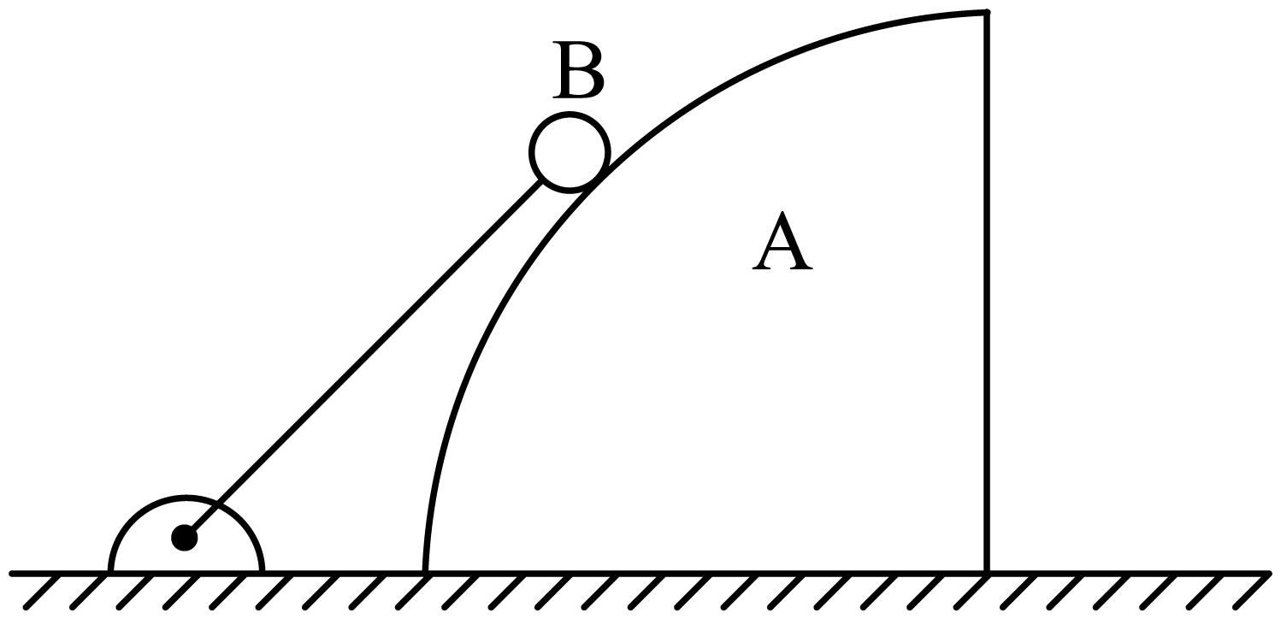
【答案】（1）$$T=5\sqrt{2}\text{N}$$；（2）$$μ=\frac{4}{15}$$
【难度】0.65
【知识点】正交分解法解共点力平衡问题、牛顿第三定律、用解析法解决平衡问题
【详解】（1）对B进行受力分析，如图所示，由平衡条件有
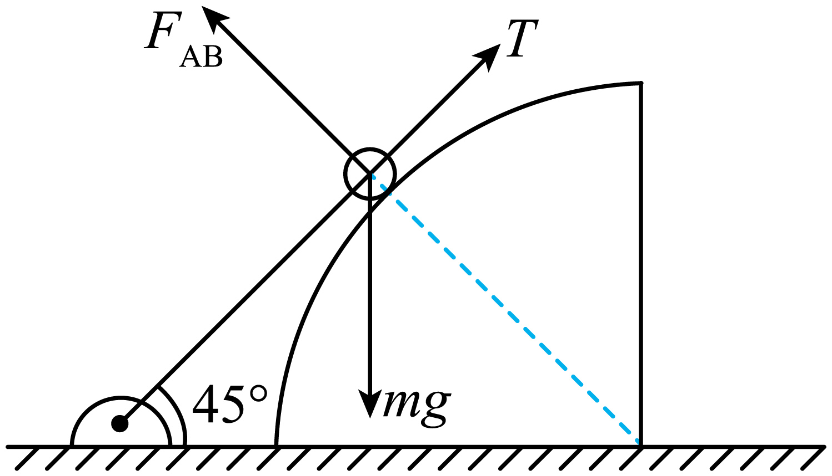
$$F_{\text{AB}}cos45°=Tcos45°$$
$$F_{\text{AB}}sin45°+Tsin45°=mg$$
代入数据解得轻杆受到的弹力大小为
$$T=5\sqrt{2}\text{N}$$
（2）轻杆与水平面的夹角为$$37°$$时，对B进行受力分析，由平衡条件可得
$$F_{\text{AB}1}cos37°=T_{1}cos37°$$
$$F_{\text{AB}1}sin37°+T_{1}sin37°=mg$$
由牛顿第三定律有B对A的压力大小
$$F_{\text{BA}1}=F_{\text{AB}1}$$
若此时A恰能保持静止，对A进行受力分析，如图所示，由平衡条件有
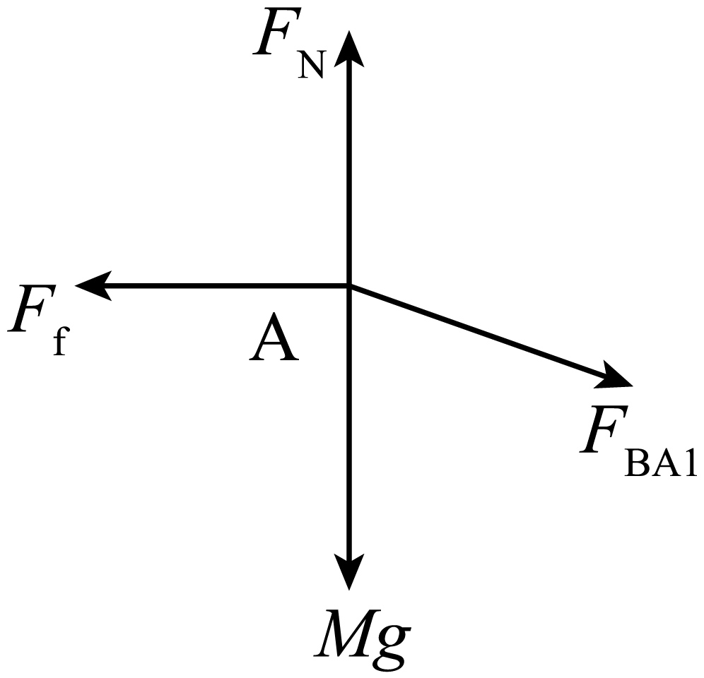
$$F_{\text{f}}=F_{\text{BA}1}cos37°$$
又有
$$F_{\text{f}}=μ(Mg+F_{\text{BA}1}sin37°)$$
联立解得
$$μ=\frac{4}{15}$$

